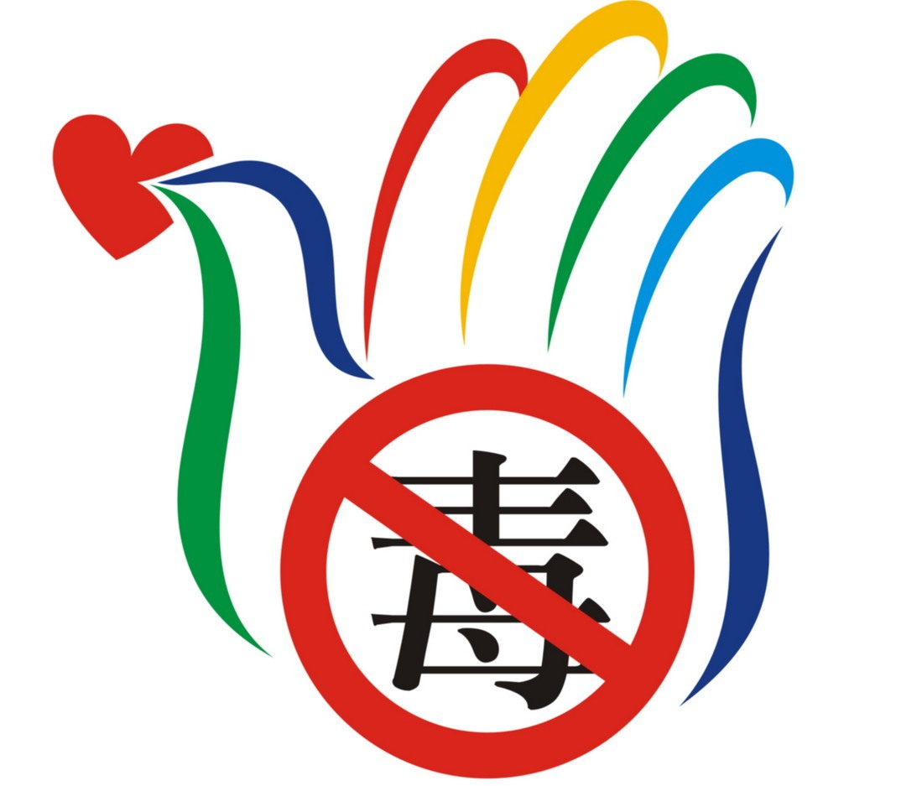
花蓮縣毒品危害防制中心
~讓愛重「心」啟動~家屬支持團體
面對藥癮者時，感到不知所措？
面對藥癮者時，經常感到無力？
歡迎您參加家屬支持團體，讓自己有個情緒的出口

我們提供了一個安全的環境，讓您有機會可以說出中的情緒了解該如何面對藥癮者，成員因藉相同背景互相支持及鼓勵。
活動全程
免費、名額有限喔~

- 主辦單位：花蓮縣毒品危害防制中心
- 參加對象：有意願之藥毒癮者家屬。
- 活動時間：103年3月25日至4月29日止，連續6週
每週二晚上7時至9時，每次進行2小時
- 活動地點：花蓮市林森路391號(心理衛生中心)

家庭支持團體報名表
家屬姓名 |  | 性別 | □男 □女
電話 |  | 手機
居住地址
同意書

本人同意參加花蓮縣毒品危害防制中心103年3月25日至4月29日止家庭支持團體專業協助。
本人(簽名)
立同意書中華民國 年 月 日
※報名方式: 即日起至103年3月20日止，以電話、傳真或郵寄方式皆可。
～若您想更了解活動內容，歡迎來電詢問哦～

活動承辦人:林佳秀個管師 電話:03-8345885 傳真:03-8351887

